**Земля**- это естественные ресурсы, используемые в произв. процессе

**Капитал** = средства производства

**Предпринимательские способности** – это умения соединять ресурсы для производства , принимать решения, рисковать и заниматься новаторством

**Потребность** – это осознанная необходимость

**Ресурсы и потребности** на любом экономическом уровне соотносятся таким образом, что вторые по объему всегда больше, чем первые

Методы исследования экономических явлений

**Метод** – с греческого означает «путь к чему - либо»

В науке под термином «метод» понимают:

1. Общий, принципиальный подход к анализу чего – либо
2. Особый способ, инструмент исследования

Набор методов называют **методикой** исследования

Ту часть науки, которая занимается изучением и определением методов исследования, называют **методологией**

*Методы экономической науки*

1. Диалектический метод (все явления и процессы рассматриваются в их всеобщей взаимосвязи и взаимозависимости)
2. Метод научной абстракции (движение в исследовании от конкретного к абстрактному , то есть движение мысли от поверхности явления к их сущности, а затем движение от абстрактного к конкретному для понимания сути явления)
3. Практика как критерий правильности результатов познаний
4. Конкретные методы:

а) анализ

б) индукция и дедукция

в) статистическое наблюдение

г) системный подход

д) экономика и математическое моделирование процессов

е) уровневый подход

*Функции экономической науки*

Экономика как наука выполняет **4 функции:**

1. Познавательная функция (изучение и объяснение процессов и явлений экономической жизни общества, формулирование экономических законов)
2. Практическая функция (определение путей использования открытых наукой законов для управления экономической системой)
3. Методологическая функция (разработка общих методов для конкретных экономических наук: а) отраслевых; б) функциональных; в) исторических; г) науки управления; д) наук на стыке отраслей знания)
4. Идеологическая функция (анализ экономических процессов и явлений с позиции интересов разных классов и социальных групп)

**Законы рыночной экономики**

*Вопросы:*

1. *Закон стоимости*
2. *Закон денежного обращения*
3. *Закон роста альтернативных издержек*
4. *Закон спроса*
5. *Закон предложения*
6. *Рыночное равновесие*
7. *Эластичность спроса*
8. *Эластичность предложения*

**Рыночная экономика** – это экономическая система, основой которой является частная собственность на ресурсы, рыночный способ координации экономической деятельности, конкуренция в предложении ресурсов и производстве товаров. В этой системе экономическая власть является широко рассредоточенной, поведение каждого субъекта мотивируется его личными экономическими интересами, взаимосвязи субъектов выступают в форме договорных отношений и существуют свобода выбора форм и видов деятельности.

**Закон спроса**

**Спрос** – это количество товаров, которое потребитель покупают при любой возможной цене за определённый промежуток времени.

**Количество спроса** – это количество товаров, которое потребители покупают по конкретной цене за определенный промежуток времени.

Закон спроса: между ценой на товар и количеством спроса на него существует обратная зависимость. 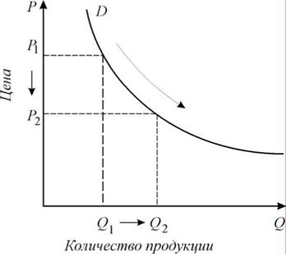

**Ценовые факторы изменения количества D спроса:**

1. Здравый смысл
2. Эффект дохода
3. Эффект замещения
4. Принцип убывающей предельной полезности

**Не ценовые факторы изменения количества спроса**

1. Количество потребителей на рынке
2. Изменение вкусов и предпочтений потребителей под влиянием:
   1. Моды
   2. Рекламы
   3. Техническое усовершенствование продукции
3. Ожидание потребителями изменения цен на товары
4. Виды товаров
   1. Низшие категории
   2. Высшее качество
5. Изменение цен на сопряженные товары
   1. Товарозаменители
   2. Товары – комплементы

Исключение из закона спроса составляют товары Гиффена – это товары, которые занимают значительную долю в доходе малоимущих потребителей; количество спроса на них изменяется в том же направлении, что и цена.

**Закон предложения**

**Предложение** – это количество товаром, которые продавцы (производители) продают на рынке по любой возможной цене за определенный период времени.

**Количество предложения** – это количество товаров, которые продавцы продают по конкретной цене в течении оправленного периода времени.

**Закон предложения**: между ценой на товар и количеством его предложения существует прямая зависимость.

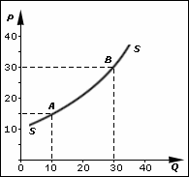

Главный ценовой фактор изменения цены S – это цена на рынке

**Не ценовые факторы изменения S:**

1. Количество производителей товаров в отрасли
2. Налоги
3. Субсидии
4. Ожидание производителями изменения цены на товар